实验3 路由器基本配置
【预习】学习CCNA1:6.4节；CCNA2：1.1、1.3、2.1、2.2、3.2节。PT实验CCNA1：6.4.1.3、6.4.3.3；CCNA2：1.1.3.5、1.1.4.5、1.3.2.5、2.2.2.4、3.2.1.8。
预习必须在实验之前进行，实验课上会进行抽查。真机实验 上课前在PT上完成，上课中在真机上实现。所有PT配置完成文件，上课时带到课堂以备检查。
实验任务
- 拓扑连接及地址规划
- 静态及默认路由配置
- 动态路由配置
强调：
在Packet Tracer上涉及密码的命令严禁在真机上使用！否则计算机网络课直接以0分计！
每个组每次实验离开前组长检查所有网络设备是否能顺利正确登录。

实验3.1 静态路由配置
【实验名称】静态及默认路由配置
【实验目的】掌握路由器的基本配置及规划，配置静态路由，实现网络连通
【实验原理】
【实验拓扑】
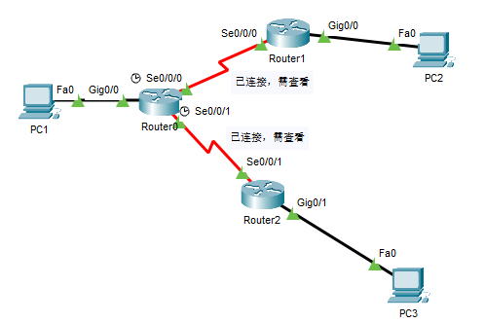
图1 路由拓扑

【实验分组】
最多8名同学为一组，3台路由器。
请回答以下问题：
1) 路由器上哪些线是已经连接好的？分别是几号路由器的哪个接口连接到几号路由器的那个接口上？
连接R1和R2，R2和R3的线已接好；R1的serial 0/1/0与R2的serial 0/1/0连接；R3的serial 0/1/1与R2的serial 0/1/1连接
2) 你所配置路由器有多少个FastEthernet接口？多少个Serial接口？多少个GibitEthernet接口？你们用的是哪几个接口？分别接到几号PC的哪个网卡？
三个路由器都有0个FastEthernet接口，2个Serial接口，2个GibitEthernet接口。
R1用到serial 0/1/0连接R2，GibitEthernet 0/0/0连接A3测试网卡；
R2用到serial 0/1/0连接R1，serial 0/1/1连接R3，GibitEthernet 0/0/1连接A6测试网卡；
R3用到serial 0/1/1连接R2，GibitEthernet 0/0/0连接A5测试网卡
3) 每个路由器上哪个接口是DCE口？哪个接口是DTE口？
R1的serial 0/1/0,R3的serial 0/1/1是DTE口，R2的serial 0/1/0,serial 0/1/1是DCE口

任务1：基本配置

【实验内容】
步骤1：连线。按照如图1所示连接好设备，由于实验室实验台设备的配置是通过1900实现管理的，因此学生不需要做Console连线，只需登陆SecureCRT/PuTTY/MobaXterm即可。
步骤2：规划网络。在拓扑图上标识出来路由器的接口及IP地址，标识出主机（测试机）的IP及PC编号。规划静态路由，填好下面表格1，2。
表1 路由器接口IP参考
设备端口 | IP地址/前缀位数 | 设备端口 | IP地址/前缀位数
R0：G0/0/1 | 192.168.18.2/24 | R1：G0/0/0 | 192.168.19.2/24
R0：S0/1/0 | 192.168.21.3/24 | R1：S0/1/0 | 192.168.21.2/24
R0：S0/1/1 | 192.168.20.2/24 | R2：S0/1/1 | 192.168.20.3/24
 |  | R2：G0/0/0 | 192.168.17.2/24

表2 测试机接口IP参考
设备 | IP地址/前缀位数 | 默认网关
PC1 | 192.168.19.3/24 | 192.168.19.2
PC2 | 192.168.18.3/24 | 192.168.18.2
PC3 | 192.168.17.3/24 | 192.168.17.2

表3 实验需要配置的静态路由
设备 | 目的网络地址 | 子网掩码 | 下一跳地址
R1 | 192.168.18.0 | 255.255.255.0 | 192.168.21.3
 | 192.168.17.0 | 255.255.255.0 | 192.168.21.3
 | 192.168.20.0 | 255.255.255.0 | 192.168.21.3
R2 | 192.168.19.0 | 255.255.255.0 | 192.168.21.2
 | 192.168.17.0 | 255.255.255.0 | 192.168.20.3
R3 | 192.168.19.0 | 255.255.255.0 | 192.168.20.2
 | 192.168.18.0 | 255.255.255.0 | 192.168.20.2
 | 192.168.21.0 | 255.255.255.0 | 192.168.20.2

步骤3：配置路由器名字。在路由器上配置名字、IP地址。键入下述命令：
Router>enable ！从用户模式进入特权模式
Router#configure terminal ！从特权模式进入全局配置模式
Router (config)#hostname R0 ！设置交换机名称为为“R0”
步骤4：配置路由器IP。在路由器上配置IP地址，子网掩码。键入下述命令：
R0 (config)#interface serial 0/0/1
R0(config-if)#ip address 192.168.21.2 255.255.255.0！设置路由器S 0/0/1接口的IP地址为192.168.2.1，对应的子网掩码为255.255.255.0
R0(config-if)# no shutdown ！启用接口
各个接口的IP地址根据表1规划的IP地址进行相应输入。
步骤4：配置路由器（DCE）接口时钟频率。
R0(config)#interface serial 0/0/1
R0(config-if) clock rate 64000 ！设置接口物理时钟频率为64Kbps
步骤5：查看配置。在路由器特权模式下执行show running-config查看当前配置，执行show interface命令查看端口状态统计信息。
R0#show interface serial0/0/1
R0#show running-config
步骤6：联通测试。
（1）两台路由器互相ping对方的Serial口的地址，应该为通；
R0# ping 192.168.21.2 ! 从R0上ping R2相连接的的serial接口
Sending 5, 100-byte ICMP Echoes to 192.168.21.2, timeout is 2 seconds:
< press Ctrl+C to break >
!!!!!
Success rate is 100 percent (5/5), round-trip min/avg/max = 1/1/1 ms
（2）两台主机分别ping与其直连的路由器的Gi口，应为通；
（3）从与R1相连的主机可以ping到R1，与R2相连的主机可以ping到R2；
（4）4台PC之间互相ping，应该为不通。
【实验结果】
- 截图路由器地址表和PC地址以及ping测试结果并给出必要的说明。
路由器地址表
R1
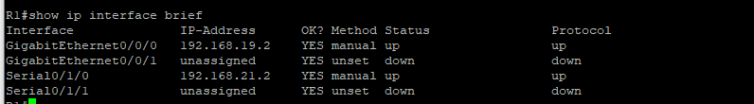
R2
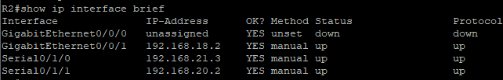
R3
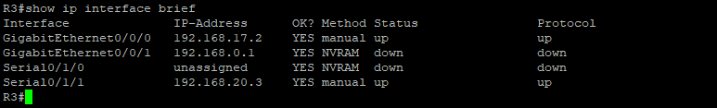PC地址
PC1
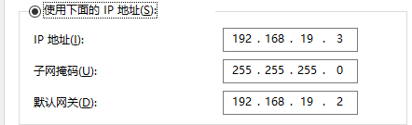

PC2
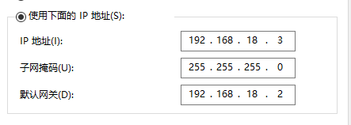

PC3
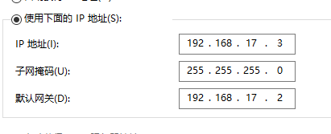
Ping测试结果
1.两台路由器互相ping对方的Serial口的地址，应该为通
R1 ping R2 S口
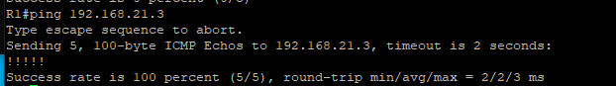
R2 ping R1 S口
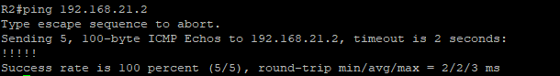
R2 ping R3 S口
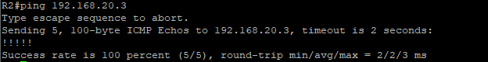
R3 Ping R2 S口
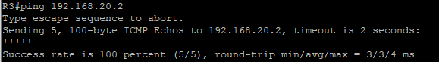

2.两台主机分别ping与其直连的路由器的Gi口，应为通
PC1 ping R1 G口
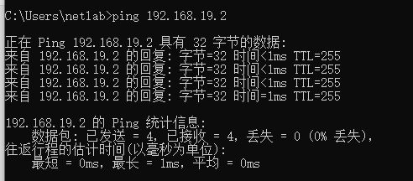
PC2pingR2的G口
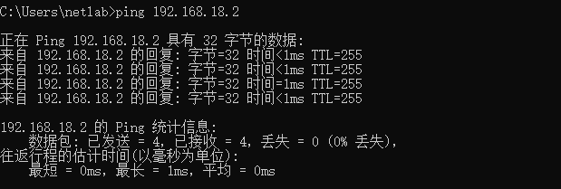
PC3 Ping R3 G口
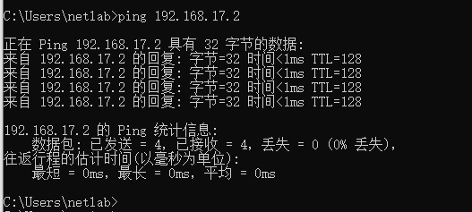
3.从与R1相连的主机可以ping到R1，与R2相连的主机可以ping到R2
pC1 ping R1 S口
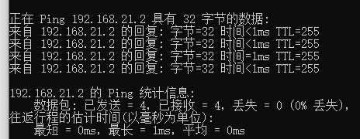
PC2 ping R2的S口
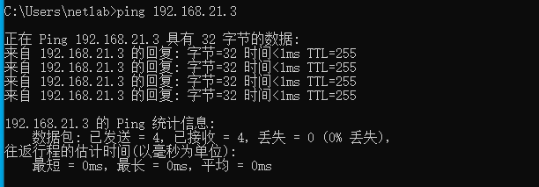
PC3 ping R3 S口
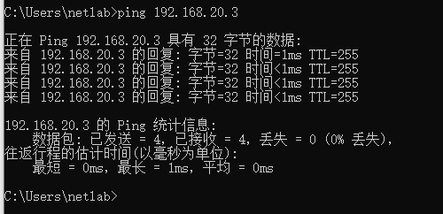

4.4台PC之间互相ping，应该为不通
PC1 ping PC2
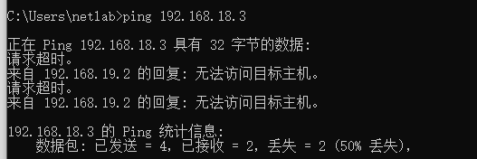
PC2 ping PC1
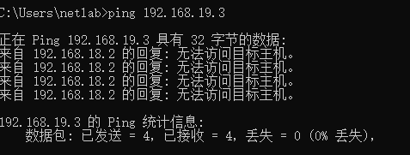
Pc2 ping pc3
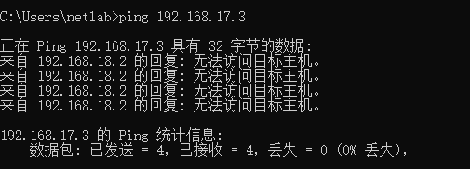
PC3 ping PC1
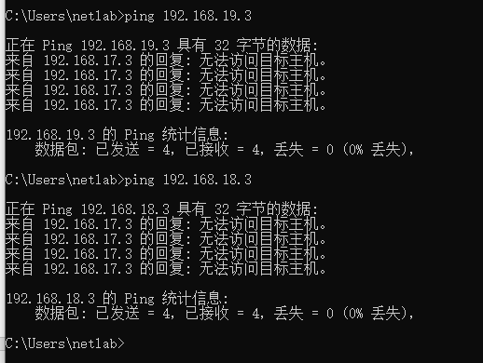
PC3 ping PC2

- 给出配置文件。
R1、R2、R3的配置文件
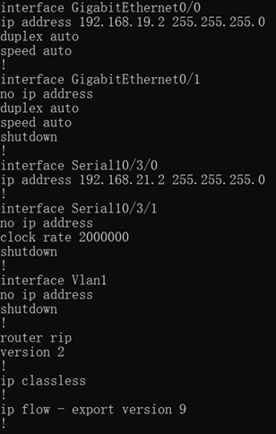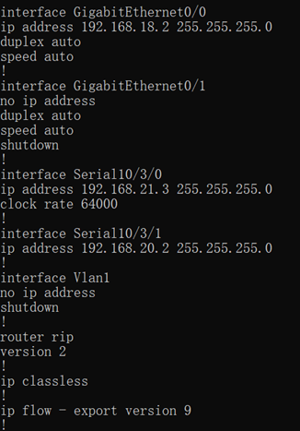
任务2：静态路由配置
【实验内容】
步骤1：连线。规划网络。与任务一一致。
步骤2：静态路由配置：
R0(config)#ip route 192.168.2.0 255.255.255.0 192.168.21.2 ！配置静态路由，下一跳
或者
R0(config)#ip route 192.168.2.0 255.255.255.0 serial0/1/0 ！配置静态路由，自己出接口
步骤3：查看路由配置：
R0#show ip route ！查看路由表
问题：直连路由、静态路由的标识字母分别是什么？
L和S
步骤4：联通测试。
（1）两台路由器互相ping对方的Serial口的地址，应该为通；
（2）两台主机分别ping与其直连的路由器的Gi口，应为通；
（3）从与R1相连的主机可以ping到R1，与R2相连的主机可以ping到R2；
（4）4台PC之间互相ping，应该为通。
- 在任一PC上或者路由器上，ping任意接口都应通。
步骤7：缺省路由规划：
首先规划哪个路由器的哪个接口可以配置默认路由，以便静态路由的条数最少。并填好下表3，注意有些目的网络依旧只能用原来的静态路由，有些网络可以简化为默认路由。
表4 实验需要配置的默认路由
设备 | 目的网络地址 | 目的网络掩码 | 下一跳地址
R1 | 0.0.0.0 | 0.0.0.0 | 192.168.21.3
R2 | 192.168.17.0 | 255.255.255.0 | 192.168.20.3
 | 192.168.19.0 | 255.255.255.0 | 192.168.21.2
R3 | 0.0.0.0 | 0.0.0.0 | 192.168.20.2
步骤8：静态路由的删除：
R2(config)# no ip route 192.168.3.0 255.255.255.0 192.168.13.2
执行show ip route确认配置的静态路由已经删除的情况下，执行缺省路由的配置操作
步骤9：配置默认路由：
R2(config)#ip route 0.0.0.0 0.0.0.0 192.168.13.2 ！配置缺省路由
依据默认路由规划表3进行相应地址的配置。
步骤10：查看路由配置：
R2#show ip route
问题：直连路由、静态路由、默认路由的标识字母分别是什么？
L、S、S

步骤11：联通测试。
（1）两台路由器互相ping对方的Serial口的地址，应该为通；
（2）两台主机分别ping与其直连的路由器的Gi口，应为通；
（3）从与R1相连的主机可以ping到R1，与R2相连的主机可以ping到R2；
（4）4台PC之间互相ping，应该为通。
（5）在任一PC上或者路由器上，ping任意接口都应通。

【实验结果】
- 截图路由器地址表和PC地址以及ping测试结果并给出必要的说明。
地址表
R1
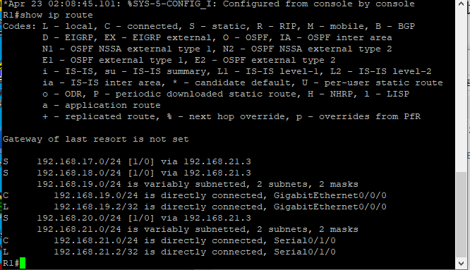
R2
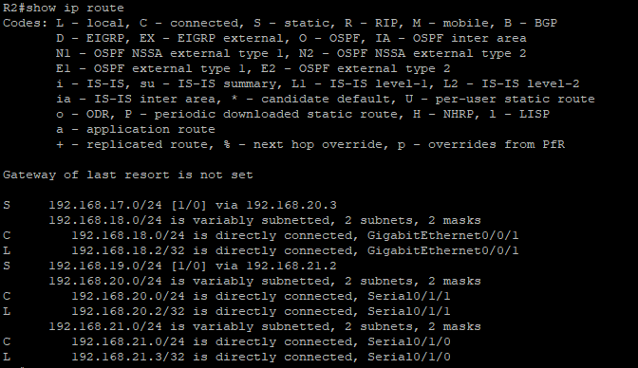
R3
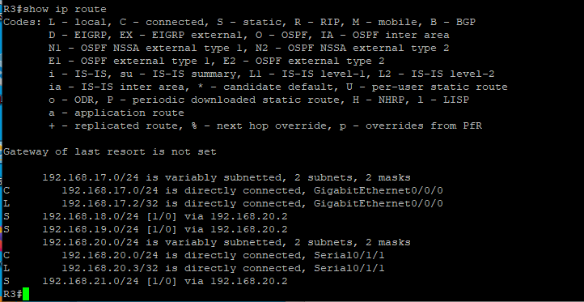
PC地址
PC1


PC2


PC3

Ping测试
R1 ping R3
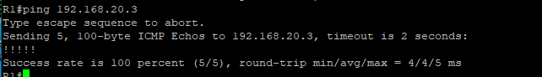
PC1 ping PC2
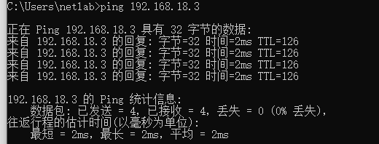
PC1 ping PC3
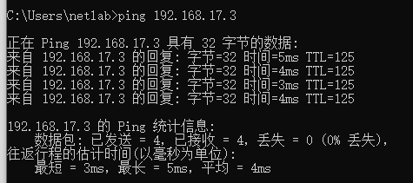
PC2 ping pC3
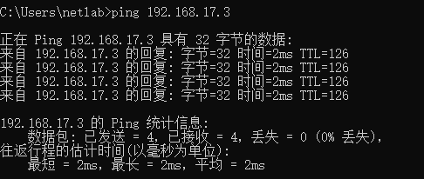
PC2 ping pC1
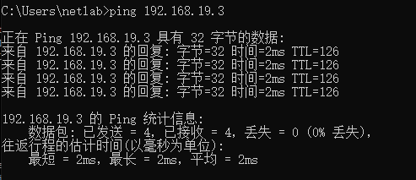

PC3 ping pC1
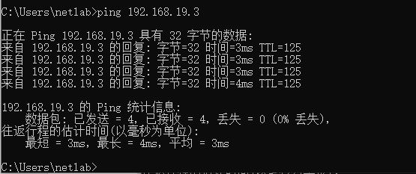
PC3 ping pC2
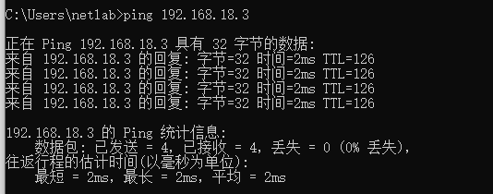

删除静态路由后
配置默认路由：
R1未配置
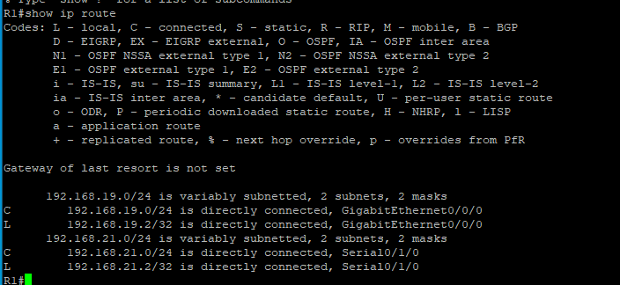
R1已配置
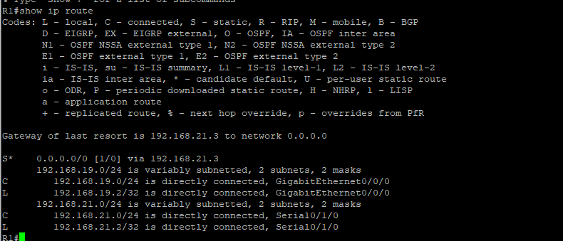
R3删除静态路由：
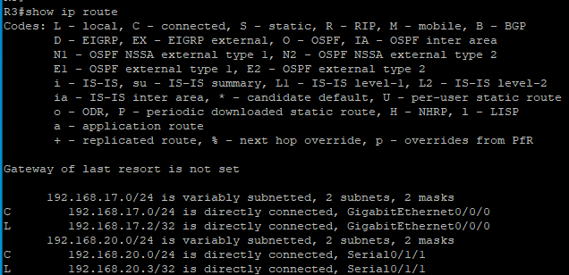
R3配置默认路由：
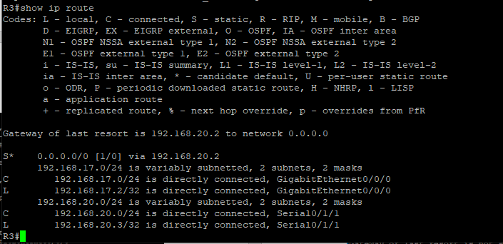
配置好默认路由后：所有路由器和所有PC都能ping通
PC1 ping PC3
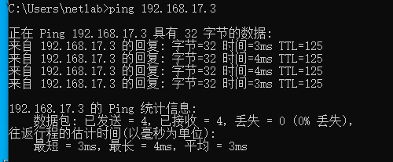
- 给出配置文件。
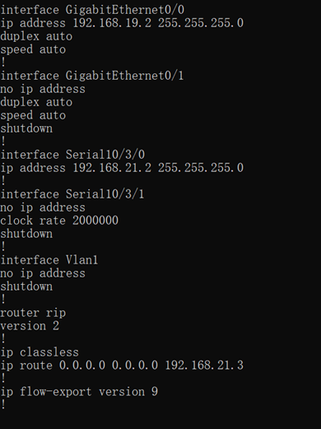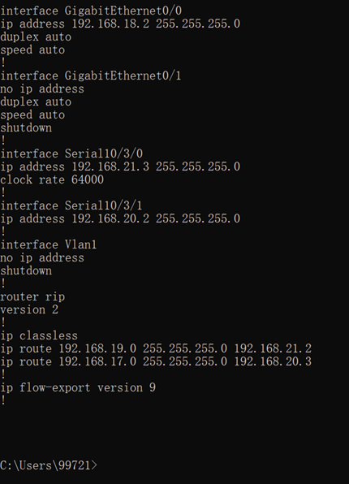
实验3.2 动态路由配置
【实验名称】RIP路由配置
【实验目的】掌握路由器的RIP及规划，配置RIP，实现网络连通
【实验拓扑】
如图1

【实验分组】
最多8名同学为一组，3台路由器（4200）。
【实验内容】
步骤1：连线。按照如图1所示连接好设备。
步骤2：配置RIP。
根据实验3.1的网络规划表1表2进行配置
R0(config)#router rip
R0(config-router)#network 192.168.1.0
R0(config-router)#network 192.168.3.0
R0(config-router)#version 2
步骤3：查看路由配置：
R0#show ip route
问题：直连路由、静态路由、默认路由、动态路由RIP的标识字母分别是什么？
L、S、S*、R
步骤4：联通测试。
（1）两台路由器互相ping对方的Serial口的地址，应该为通；
（2）两台主机分别ping与其直连的路由器的Gi口，应为通；
（3）从与R1相连的主机可以ping到R1，与R2相连的主机可以ping到R2；
（4）4台PC之间互相ping，应该为通。
（5）在任一PC上或者路由器上，ping任意接口都应通。

【实验结果】
- 截图路由器地址表和PC地址以及ping测试结果并给出必要的说明。
R1配置好的路由地址
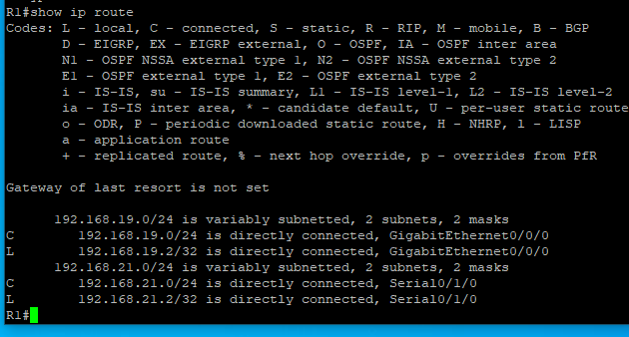
R2配置动态路由
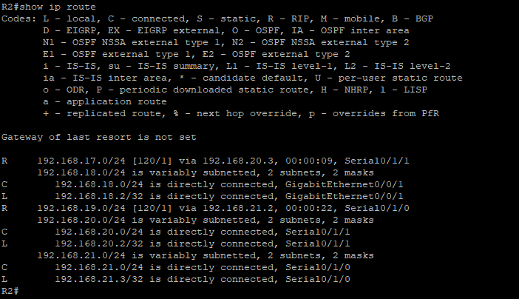
R3
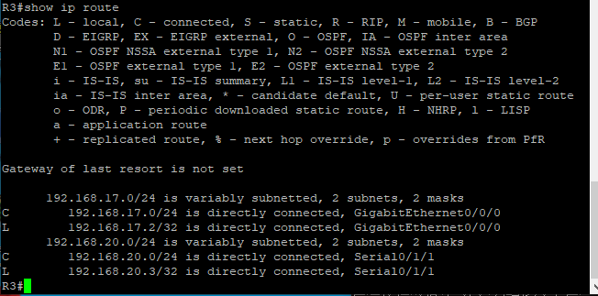
PC地址
PC1


PC2


PC3

所有路由器接口和所有的PC接口互相ping通
PC1 ping PC3
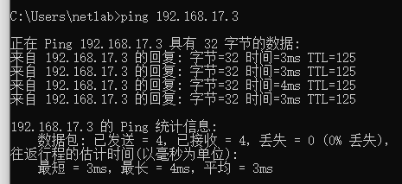
主机互相ping完之后的路由表：
R1
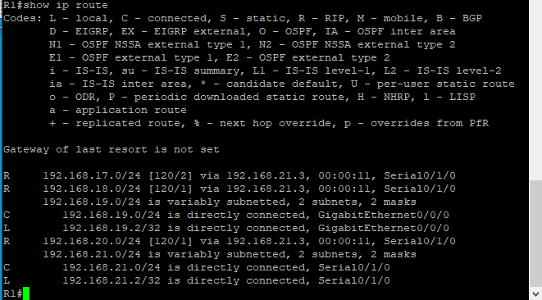
R2
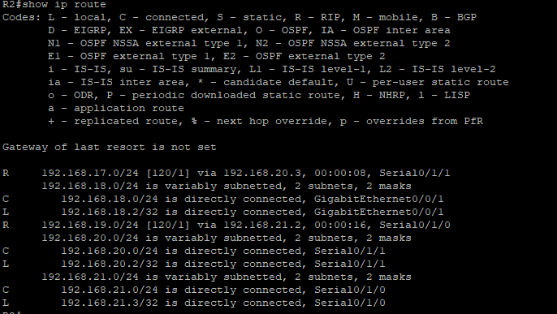
R3
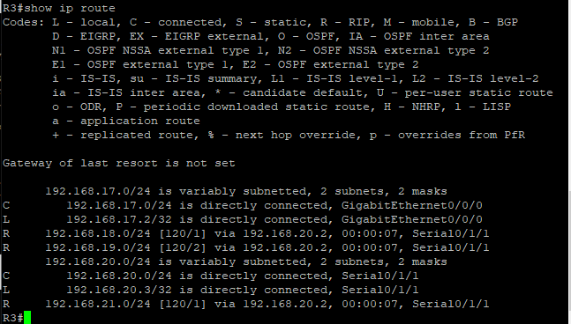
- 给出配置文件。

R1配置文件
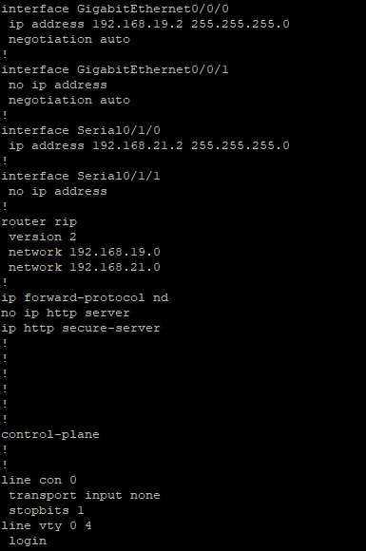
R2
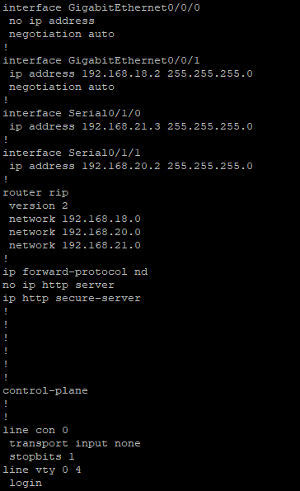
R3配置文件
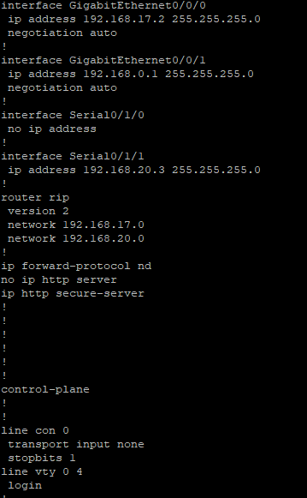
【实验心得】
- 实验过程中出现的问题及解决方法
配置静态路由后，部分PC间无法ping通。
解决方法：检查发现是路由表中目的网络地址或下一跳地址配置错误，对照规划表重新输入正确参数后连通性恢复。
动态路由配置初期，RIP路由未正确学习到其他网段。
解决方法：确认RIP版本2配置正确，检查network命令是否覆盖所有直连网段，重启路由进程后路由表更新正常。
- 实验结论
静态路由通过手动配置可精准控制数据转发路径，适用于网络拓扑简单且稳定的场景，但维护成本高。
动态路由（RIPv2）能自动学习网络拓扑变化，减少人工配置量，适合中型网络，但存在路由收敛延迟和带宽占用问题。
路由配置需严格遵循IP规划，DCE接口必须配置时钟速率，且真机环境严禁使用PacketTracer中的密码命令。

3．实验的心得与建议
心得：通过实操深刻理解了“网络连通性依赖路由表正确性”，静态路由的确定性与动态路由的自适应性各有优势，需根据场景选择合适方案。
建议：
实验前强化IP地址规划和拓扑逻辑梳理，避免配置时混淆接口参数。
增加真机环境下路由故障排查的训练，如模拟链路断开观察路由收敛过程。
讲解动态路由时可结合抓包工具演示RIP报文交互机制，提升对协议原理的理解。

